# Aplicación: Contador

## Equipo 3

### Rodríguez Hernández Erick Abimael (Diseño esquemático final y elaboración de reporte)

### Abad Dolores Lázaro (Diseño esquemático base y revisión)

# Principio de Funcionamiento

El circuito contador como su nombre lo indica está diseñado para llevar una cuenta interna que incrementa o decrementa según la entrada que reciba, esta entrada para esta aplicación esta implementada con un par de botones de los cuales uno incrementa y otro decrementa a la cuenta total. Estas entradas en una aplicación mas real pueden implementarse con algún sistema o sensor que, por ejemplo, registre el paso de algún objeto frente al él.  
Para el despliegue de información el sistema utiliza una pantalla LCD, estas pantallas necesitan de 7 pines de comunicación para la transferencia de información, esto consume muchos recursos de nuestra tarjeta por lo que debemos recurrir a otros protocolos de comunicación para reducir las terminales, utilizando un expansor logramos transferir información desde la tarjeta microcontroladora a la pantalla utilizando simplemente 2 terminales gracias al protocolo I2C, el expansor recibe la información y la despliega a la pantalla de la manera requerida por la misma.

# Componentes requeridos

1. Arduino Uno

2. Pantalla LCD 20x4

3. Botones

4. Resistencia 1k

5.-PCF8574

# Circuito de medidor de Contador Digital

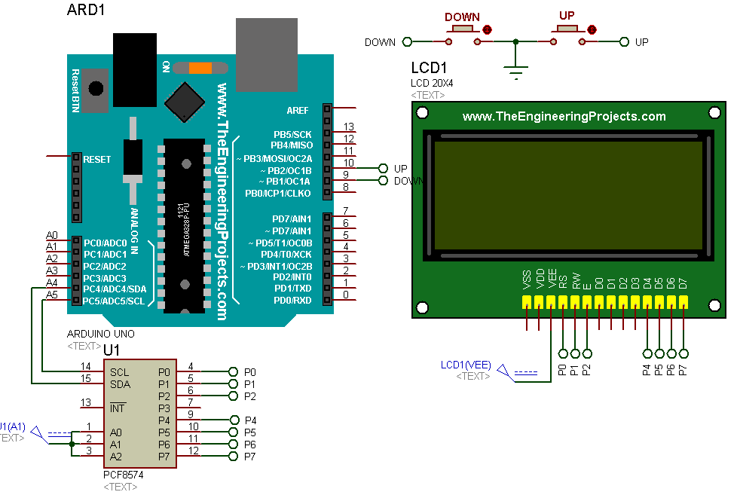

En el esquema observamos los botones conectados a la tarjeta controladora (arduino), estos botones controlan el aumento y decremento en la cuenta total, Estos estan configurados con la resistencia Pull-UP de la tarjeta arduino. por otro lado, también tenemos conectado el expansor al Arduino mediante las terminales SDA y SCL y del expansor conectamos la pantalla utilizando todas las terminales de salida para transmitir la señal

# Conclusión

Los circuitos contadores asi como los de despliegue de información pueden ser circuitos de gran utilidad en múltiples aplicaciones, por tal motivo es de suma importancia conocerlos y manejar de manera eficiente las terminales del microcontrolador, las pantallas suelen requerir gran cantidad de pines por lo que utilizar sistemas de comunicación que reduzcan la cantidad de pines es una excelente alternativa